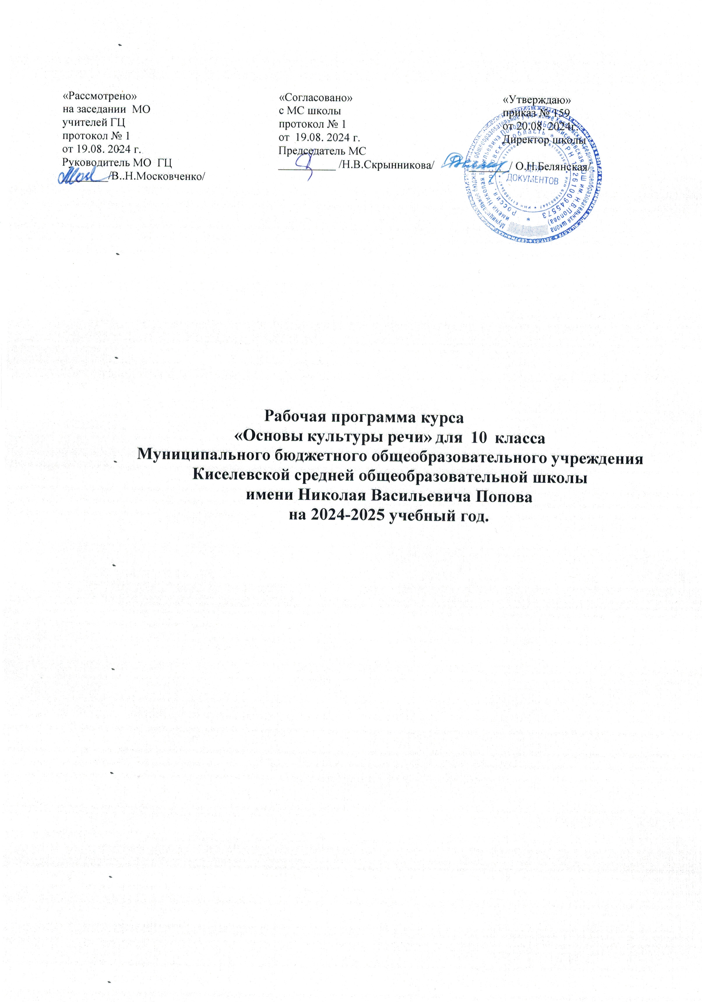Пояснительная записка

Рабочая программа учебного курса «Основы культуры речи» для 10 класса средней школы разработана на основе:
1.Федерального закона Российской Федерации «Об образовании в Российской Федерации»
от 29.12.2012 г. № 273-ФЗ;
2. Федерального государственного образовательного стандарта среднего общего образования
(утвержден приказом Министерства образования и науки Российской Федерации от 17 мая 2012 г. № 413);
4. Концепции преподавания русского языка и литературы в РФ (распоряжение Правительства РФ
от 9.04.2016 № 637-р);
5. Основной образовательной программы среднего общего образования МБОУ Киселевской СОШ
им. Н.В.Попова на 2024-2025 уч. год
6. Учебного плана МБОУ Киселевской СОШ им. Н.В.Попова на 2024-2025 учебный год.
Срок реализации программы – 1 год (2024-2025 уч. г.)
Цель факультативного курса: углубление общих лингвистических знаний и повышение коммуникативной компетенции школьников, корректировка их речи, устранение речевых ошибок.

Общая характеристика курса «Основы культуры речи»
Владение родным языком – один из самых главных показателей профессиональной подготовки работника любой специальности, поскольку формирование речевых навыков теснейшим образом связано с умением мыслить и рассуждать. Культура речи - проявление общей культуры человека. Подлинная высота культуры речи — умение мотивированно использовать средства языка для целей общения и передачи информации в конкретных условиях. Перед учителем-словесником стоит задача не только совершенствовать из года в год орфографическую и пунктуационную грамотность учащихся, но и расширять словарный запас, всячески повышать культуру речи школьников. Программа включает изучение основных понятий культуры речи, учит навыкам бытового и делового общения; расширяет представление о русском языке, его возможностях; знакомит с особенностями звучащей речи, с невербальными средствами общения; обучает правилам речевого этикета позволяет более последовательно использовать сознательно-коммуникативный принцип обучения родному языку, способствует эффективному и творческому развитию речевой культуры учащихся.
Данная программа представляет комплекс разноуровневых задач – от корректировки и актуализации знаний по орфографии и пунктуации, коммуникативной грамматике и орфоэпии до знакомства с закономерностями речевого процесса и качествами культурной речи, овладения нормативно- стилистическими аспектами языка и освоение экспрессивно- выразительных средств языка и речи.
Части имеют полную логическую и смысловую завершенность.
Предмет «Основы культуры речи» имеет итоговый характер. Появление этого курса в старших классах обусловлено не только необходимостью привести в систему коммуникативные навыки, приобретаемые учащимися, но и в максимальной степени подготовить их к одному из важных компонентов новой формы сдачи выпускного экзамена по русскому языку (сочинения в рамках ЕГЭ) и литературе (итогового сочинения).
Базовый курс родного языка в основном призван сформировать навыки орфографической и пунктуационной грамотности, в меньшей мере внимание в нём уделяется развитию речи, написанию текстов различных стилей и жанров, развитию навыков публичной речи, в том числе диалогической.
Результаты экзамена показывают, что ученики испытывают трудности прежде всего в понимании текста, уяснении его смысла. Кроме того, коммуникативные умения большинства выпускников сформированы недостаточно, что не позволяет им создать собственный текст на уровне предъявляемых требований. Владение родным языком – это один из самых главных показателей профессиональной подготовки работника любой специальности, поскольку формирование речевых навыков теснейшим образом связано с умением мыслить, рассуждать. Всё это определяет настоятельную необходимость в корректировке речи учеников средней школы.
Немаловажным представляется ещё один аспект. Само название курса –
«Основы культуры речи» - подразумевает обращение к национальной культуре, введение школьников в пространство национальных культурных символов, текстов, приобщение к национальным и общечеловеческим проблемам. Таким образом, курс «Культура русской речи» оказывается связанным не только с курсом «Русский язык», но и с другими курсами гуманитарного профиля: «Литература», «Мировая художественная культура», «История»,
«Обществознание».

Цели и задачи.
Основной целью курса «Основы культуры речи» является
- формирование и воспитание современной языковой коммуникативной личности, владеющей системой норм современного русского литературного языка, способной к конкурентности в высокоразвитом мире.
Задачи:
- выработать у учащихся языковое чутье;
- дополнить и расширить стандартные знания по культуре речи;
- совершенствовать речевую практику;
- совершенствовать языковые способности, позволяющие использовать все богатства русских языковых средств в различных ситуациях общения;
- пробудить интерес и уважение к языку как национальному государственному достоянию.

Место предмета «Основы культуры речи» в учебном плане
Программа курса «Основы культуры речи» предназначена для обучения учащихся
10 класса и рассчитана на 34 часа (1 час в неделю – из расчета 34 недели). Рабочая программа
составлена с учетом фактического количества дней, календарного учебного графика школы и расписания занятий. Фактическое количество часов за год – 34 часа.

Планируемые результаты освоения программы:

Личностные:
1) понимание русского языка как одной из основных национально-культурных ценностей русского народа, определяющей роли родного языка в развитии интеллектуальных, творческих способностей
и моральных качеств личности, его значения в процессе получения школьного образования;
2) осознание эстетической ценности русского языка; уважительное отношение к языку, гордость
за него; потребность сохранить чистоту русского языка как явления национальной культуры;
стремление к речевому самосовершенствованию;
3) достаточный объем словарного запаса и усвоенных грамматических средств для свободного выражения мыслей и чувств в процессе речевого общения; способность к самооценке на основе наблюдения за собственной речью.

Метапредметные:
1) владение видами речевой деятельности:
Аудирование и чтение:
• адекватное понимание информации устного и письменного сообщения (коммуникативной установки, темы текста, основной мысли; основной и дополнительной информации);
• владение разными видами чтения (поисковым, просмотровым, ознакомительным, изучающим)
текстов разных стилей и жанров;
• адекватное восприятие на слух текстов разных стилей и жанров; владение разными видами
аудирования (выборочным, ознакомительным, детальным);
• овладение приемами отбора и систематизации материала на определенную тему; умение вести самостоятельный поиск информации; способность к преобразованию, сохранению и передаче информации, полученной в результате чтения или аудирования;
• умение сопоставлять и сравнивать речевые высказывания с точки зрения их содержания, стилистических особенностей и использованных языковых средств;
говорение и письмо:
• умение создавать устные и письменные тексты разных типов, стилей речи и жанров с учетом
замысла, адресата и ситуации общения;
• владение различными видами монолога (повествование, описание, рассуждение); • соблюдение в практике речевого общения основных орфоэпических, лексических, грамматических, стилистических норм современного русского литературного языка; соблюдение основных правил орфографии и пунктуации в процессе письменного общения

Предметные:
1) понимание места русского языка в системе гуманитарных наук и его роли в образовании в целом;
2) усвоение основ научных знаний о русском языке; понимание взаимосвязи его уровней и единиц;
3) освоение базовых понятий лингвистики: лингвистика и ее основные разделы; язык и речь, речевое общение, речь устная и письменная; монолог, диалог и их виды; ситуация речевого общения;
разговорная речь, научный, публицистический, официально-деловой стили, язык художественной литературы; жанры научного, публицистического, официально-делового стилей и разговорной речи; функционально-смысловые типы речи (повествование, описание, рассуждение); текст, типы текста; основные единицы языка, их признаки и особенности употребления в речи;
Познавательные:
1) понимание ключевых проблем изученных произведений русского фольклора и фольклора других народов, древнерусской литературы, литературы XVIII в., русских писателей XIX-XX вв., литературы народов России и зарубежной литературы;
2) понимание связи литературных произведений с эпохой их написания, выявление заложенных в них вневременных, непреходящих нравственных ценностей и их современного звучания;
3) умение анализировать литературное произведение: определять его принадлежность к одному из литературных родов и жанров; понимать и формулировать тему, идею, нравственный пафос литературного произведения; характеризовать его героев, сопоставлять героев одного или нескольких произведений;
4) определение в произведении элементов сюжета, композиции, изобразительно-выразительных
средств языка, понимание их роли в раскрытии идейно-художественного содержания произведения (элементы филологического анализа); владение элементарной литературоведческой терминологией
при анализе литературного произведения;
5) приобщение к духовно-нравственным ценностям русской литературы и культуры, сопоставление
их с духовно-нравственными ценностями других народов;
6) формулирование собственного отношения к произведениям литературы, их оценка;
Регулятивные:
1) умение ставить цель своей деятельности, поставить учебную задачу на
основе соотнесения того, что уже известно и освоено учащимся, и того, что
еще неизвестно;
2) умение высказывать своё предположение (версию) на основе работы с
иллюстрацией, видеороликом, презентацией, текстом и пр.;
3) умение составлять план действий, вносить необходимые дополнения и
коррективы в план в случае необходимости;
4) умение демонстрировать навыки адекватного реагирования на трудности,
способность к волевому усилию, рефлексии
Коммуникативные:
1) умение учитывать позиции других людей, партнера по общению или деятельности;
2) умение слушать и вступать в диалог, доносить свою позицию до других;
3)выражать свою мысль в устной и письменной речи договариваться конструктивно;
4)умение интегрироваться в группу сверстников и строить продуктивное
взаимодействие и сотрудничество со сверстниками и взрослыми.
5)умение рефлексировать своё место в коллективе.
Основные принципы отбора материала: научность, доступность, системность, практическая направленность.
Формы обучения: лекции, практикумы.
Методы обучения: поисковый, метод анализа орфограмм, трудных случаев написания, текстов.
Приёмы обучения: комментированное письмо, тестирование, рецензирование.

Содержание курса «Основы культуры речи»

Курс включает несколько тем: ортологию, стилистику, риторику, понятия о дискутивно – полемической речи и о культуре общения. В 10 классе предполагается изучение следующих разделов: «Культура речи как научная дисциплина» и «Нормы русского литературного языка», в 11 классе изучаются темы: «Стилистика», «Риторика», «Дискутивно – полемическая речь», «Культура речи и культура общения». Логика расположения учебного материала представляется следующей:

№ | Тема | Базовые понятия и категории
1 | Культура речи как научная дисциплина | Национальный язык и его основные разновидности: литературный язык, диалекты, жаргоны, просторечие. Культура речи как научная дисциплина. Ортология как раздел языкознания, изучающий нормы литературного языка. Нормативный, коммуникативный, этический аспекты культуры речи. Качества хорошей речи: правильность, точность,  логичность, уместность, чистота, богатство, выразительность.
2 | Нормы русского  литературного языка | Основные нормы русского языка: орфоэпические, акцентологические, морфологические, синтаксические, лексические. Динамический характер норм. Вариант и речевая ошибка. Орфоэпия как раздел языкознания, изучающий произносительные нормы устной речи. Лексикология как раздел языкознания, изучающий словарный состав языка. Фразеология как раздел языкознания, изучающий устойчивые,  воспроизводимые сочетания слов. Фразеологические нормы.
3 | Итоговое  повторение | Сочинение - рассуждение
4 | Стилистика | Стилистика как раздел языкознания, изучающий функциональные разновидности языка. Стили речи: разговорный, художественный, официально-деловой, научный, публицистический. Стилистическая норма и стилистические ошибки (тавталогия, плеоназм, злоупотребление канцеляризмами, речевые штампы). Тропы и фигуры как средства языковой выразительности,  используемые в художественном стиле (тропы: эпитет, оксюморон, сравнение, метафора,

олицетворение, метонимия, синекдоха, гипербола, литота, каламбур, ирония, перифраза, эвфемизм; фигуры: инверсия, анафора, эпифора, параллелизм, антитеза, градация, риторический вопрос, риторическое восклицание, бессоюзие, многосоюзие, хиазм, период). Выразительные средства фонетики: ассонанс, аллитерация,
звукоподражание.
5 | Риторика | Риторика как наука о природном красноречии и ораторском искусстве. Публичное выступление. Классификация публичных выступлений в соответствии с их основной установкой: развлекательное выступление, информационное выступление, агитационное выступление. Композиция и язык публичного выступления. Функционально – смысловые типы текста в публичной речи: описание, повествование, рассуждение. Цитаты и аллюзии в публичной  речи.
6 | Дискутивно – полемическая речь | Дискутивно – полемическая речь. Тезис. Аргумент. Демонстрация. Основные приёмы спора. Позволительные и непозволительные  уловки в споре.
7 | Культура речи и культура  общения | Культура общения. «Безличное общение».  «Межличностное общение». Формулы речевого этикета.
8 | Итоговое  повторение | Сочинение - рассуждение

Тематическое планирование

№п/п | Раздел
1 | Культура речи как научная дисциплина | 5
2 | Нормы русского литературного языка | 4
3 | Орфоэпические нормы русского языка | 4
4 | Акцентологические нормы русского языка | 2
5 | Морфологические нормы русского языка | 3
6 | Синтаксические нормы русского языка | 3
7 | Лексические нормы русского языка | 6
8 | Нормы употребления фразеологизмов | 5
9 | Итоговое повторение | 2

Календарно – тематический план

10 класс (34 часа)

№ | Кол- во  часов | Дата | Тема | Теория языка | Основные виды деятельности
Культура речи как научная дисциплина (5 часов)
1 | 1 | 04.09 | Культура речи как научная дисциплина.
2 | 1 | 11.09 | Национальный язык  и его основные разновидности: литературный язык, диалекты, жаргоны,  просторечие. | Понятие  «национальный язык» и его разновидности | Рассказ о словаре  местного диалекта
3 | 1 | 18.09 | Литературный язык  – образцовая форма национального  языка | Кодифицированный литературный язык и разговорная речь | Сравнение  письменного и устного текста одинакового  содержания
4 | 1 | 25.09 | Нормативный,  коммуникативный, этический аспекты культуры речи.
5 | 1 | 02.10 | Качества хорошей речи: правильность, точность,  логичность,  уместность, чистота, богатство,  выразительность. | Качества хорошей речи: правильность, точность,  логичность,  уместность, чистота, богатство,  выразительность. | Выразительное чтение поэтического и прозаического текста
Нормы русского литературного языка (4 часа)
6 | 1 | 09.10 | Ортология как раздел языкознания, изучающий нормы литературного языка. Основные нормы русского языка. | Понятие «языковая норма» | Работа со словарями
7 | 1 | 16.10 | Динамический характер норм. | Динамика норм | Анализ текста  (изменение норм)
8 | 1 | 23.10 | Вариант и речевая  ошибка.
9 | 1 | 06.11 | Урок – практикум  «Исправляем ошибки в речи друзей» |  | Устный рассказ
Орфоэпические нормы русского языка (4 часа)
10 | 1 | 13.11 | Орфоэпия как раздел языкознания, изучающий произносительные нормы устной речи. | Орфоэпия,  редукция, аканье, иканье | Выразительное чтение  поэтического текста с  развёрнутым  комментарием его идейного содержания
11 | 1 | 20.11 | Оглушение, ассимиляция,  диссимиляция  согласных в потоке речи. | Оглушение, ассимиляция  (уподобление), диссимиляция (расподобление)  согласных в потоке речи.
12 | 1 | 27.11 | Отклонение от норм  литературного произношения под влиянием диалектов и просторечия. | Старомосковские произносительные нормы как образец произношения  Первой половины  XX века.
13 | 1 | 04.12 | Урок–практикум по теме «Орфоэпические нормы русского языка» |  | Работа со словарями

Акцентологические нормы русского языка (2 часа)
14 | 1 |  | 11.12 | Акцентология как раздел языкознания.  Разноместность  и подвижность  русского ударения. | Особенности постановки  ударения в словах русского языка | Анализ актёрской речи с точки зрения соблюдения  орфоэпических и акцентологических норм
15 | 1 |  | 18.12 | Активные тенденции развития ударения | Языковая тенденция | Анализ устного высказывания
Морфологические нормы русского языка (3 часа)
16 | 1 |  | 25.12 | Морфологические  нормы русского языка. Варианты падежных окончаний. | Грамматика русского языка | Анализ работ с  точки зрения  грамматической правильности
17 | 1 |  | 15.01 | Вариантность рода  существительных и аббревиатур. | Неизменяемые  слова в русском языке
18 | 1 |  | 22.01 | Склонение географических  названий и  собственных имён. | Неизменяемые  слова в русском языке | Сочинение «Ты и твоё имя» (функцио- нирование имени в  грамматической системе языка)
Синтаксические нормы русского языка (3 часа)
19 | 1 | 29.01 |  | Синтаксические  нормы русского языка. |  | Работа со  словарями
20 | 1 | 05.02 |  | Синтаксические  ошибки.
21 | 1 | 12.02 |  | Урок – практикум  «Анализ работ с точки зрения грамматической  правильности» |  | Анализ текста
Лексические нормы русского языка (6 часов)
22 | 1 | 19.02 |  | Лексикология как раздел языкознания, изучающий  словарный состав языка. Однозначные и многозначные слова. Прямое и переносное  значение слова. | Лексическая  система русского языка | Работа со  словарями
23 | 1 | 26.02 |  | Синонимы. Антонимы. Омонимы.  Паронимы. | Типы лексических единиц в русском языке | Художественное описание пейзажа
24 | 1 | 05.03 |  | Исконно русская лексика.  Заимствованная лексика.  Старославянизмы. Англицизмы.  Устаревшая лексика.  Неологизмы. | Типы лексических единиц в русском языке | Анализ текста
25 | 1 | 12.03 |  | Лексика с  ограниченной сферой употребления: | Типы лексических единиц в русском языке  Лексика с  ограниченной сферой употребления: диалектизмы, жаргонизмы, термины,  профессионализмы | Публичное выступление
26 | 1 | 19.03 |  | Лексика  нейтральная и стилистически  окрашенная. Книжная,  разговорная, просторечная  лексика. | Лексика  нейтральная и стилистически  окрашенная. Книжная,  разговорная, просторечная  лексика. | Стилистический анализ текста
27 | 1 | 02.04 |  | Урок-практикум  «Профессионализмы в речи родителей» |  | Сочинение - рассказ
Нормы употребления фразеологизмов (5 часов)
28 | 1 | 09.04 |  | Фразеология как раздел языкознания, изучающий  устойчивые, воспроизводимые сочетания слов. | Фразеологическая система языка | Работа со  словарями
29 | 1 | 16.04 |  | Крылатые слова.  Происхождение крылатых слов. | Фразеологизм.  Типы фразеологизмов. | Составление текста на основе фразеологизма
30 | 1 | 23.04 |  | Синонимия и антонимия  фразеологизмов. | Антонимия, синонимия | Составление текста на основе фразеологизма
31 | 1 | 30.04 |  | Лексические и фразеологические нормы русского  языка. |  | Анализ текста
32 | 1 | 07.05 |  | Урок – практикум  «Знатоки  фразеологии»
Итоговое повторение (2 часа)
33 | 1 | 14.05 |  | Обобщение по теме  «Нормы русского литературного языка» |  | Сочинение -рассуждение
34 | 1 | 21.05 |  | Обобщение по теме  «Нормы русского литературного языка» |  | Анализ сочинения. Подведение итогов.

«СОГЛАСОВАНО»
Заместитель директора
по УВР____________ /Скрынникова Н.В./
19.08.2024г.

